
数学与信息学院学生实验报告
实验课程名称： 算法分析与设计基础 教师：__

实验项目名称 | 实验一递归算法设计与应用 |  |  | 实验成绩
学生姓名 |  | 学 号 | 139 | 年级专业班级
小组成员 | 无 |  |  | 实验日期 | 2019年3 月

1. 实验目的和要求

1.1 实验目的
① 加深对递归算法的理解，并针对具体问题设计算法；
② 分析算法的复杂性，寻找比较高效的算法，并实现。
③ 分析格雷码问题，并设计递归算法求解之。

1.2 实验软硬件环境
① 操作系统 win10
② 编译环境 jdk1.8

1.3 实验要求
① 问题描述

对于给定的正整数n，格雷码为满足如下条件的一个编码序列：
(1) 序列由2^{n}个编码组成，每个编码都是长度为n的二进制位串。
(2) 序列中无相同的编码。
(3) 序列中位置相邻的两个编码恰有一位不同。
例如：n=2时的格雷码为：{00, 01, 11, 10}。
设计求格雷码的递归算法并实现。

② 具体要求
输入：输入的第一行是一个正整数m，表示测试例个数。接下来几行是m个测试例的数据，每个测试例的数据由一个正整数n组成。
输出：对于每个测试例n，输出2^{n}个长度为n的格雷码。（为方便查看，在每个格雷码内，两个位之间用一个空格隔开，如，00输出为：0 0）。两个测试例的输出数据之间用一个空行隔开，最后一个测试例后无空行。

③ 测试数据和结果
输入：2
4
5
输出：0 0 0 0
0 0 0 1
0 0 1 1
0 0 1 0
0 1 1 0
0 1 1 1
0 1 0 1
0 1 0 0
1 1 0 0
1 1 0 1
1 1 1 1
1 1 1 0
1 0 1 0
1 0 1 1
1 0 0 1
1 0 0 0

0 0 0 0 0
0 0 0 0 1
0 0 0 1 1
0 0 0 1 0
0 0 1 1 0
0 0 1 1 1
0 0 1 0 1
0 0 1 0 0
0 1 1 0 0
0 1 1 0 1
0 1 1 1 1
0 1 1 1 0
0 1 0 1 0
0 1 0 1 1
0 1 0 0 1
0 1 0 0 0
1 1 0 0 0
1 1 0 0 1
1 1 0 1 1
1 1 0 1 0
1 1 1 1 0
1 1 1 1 1
1 1 1 0 1
1 1 1 0 0
1 0 1 0 0
1 0 1 0 1
1 0 1 1 1
1 0 1 1 0
1 0 0 1 0
1 0 0 1 1
1 0 0 0 1
1 0 0 0 0

2. 实验记录

2.1.1 电脑开机
2..1.2 打开IDEA
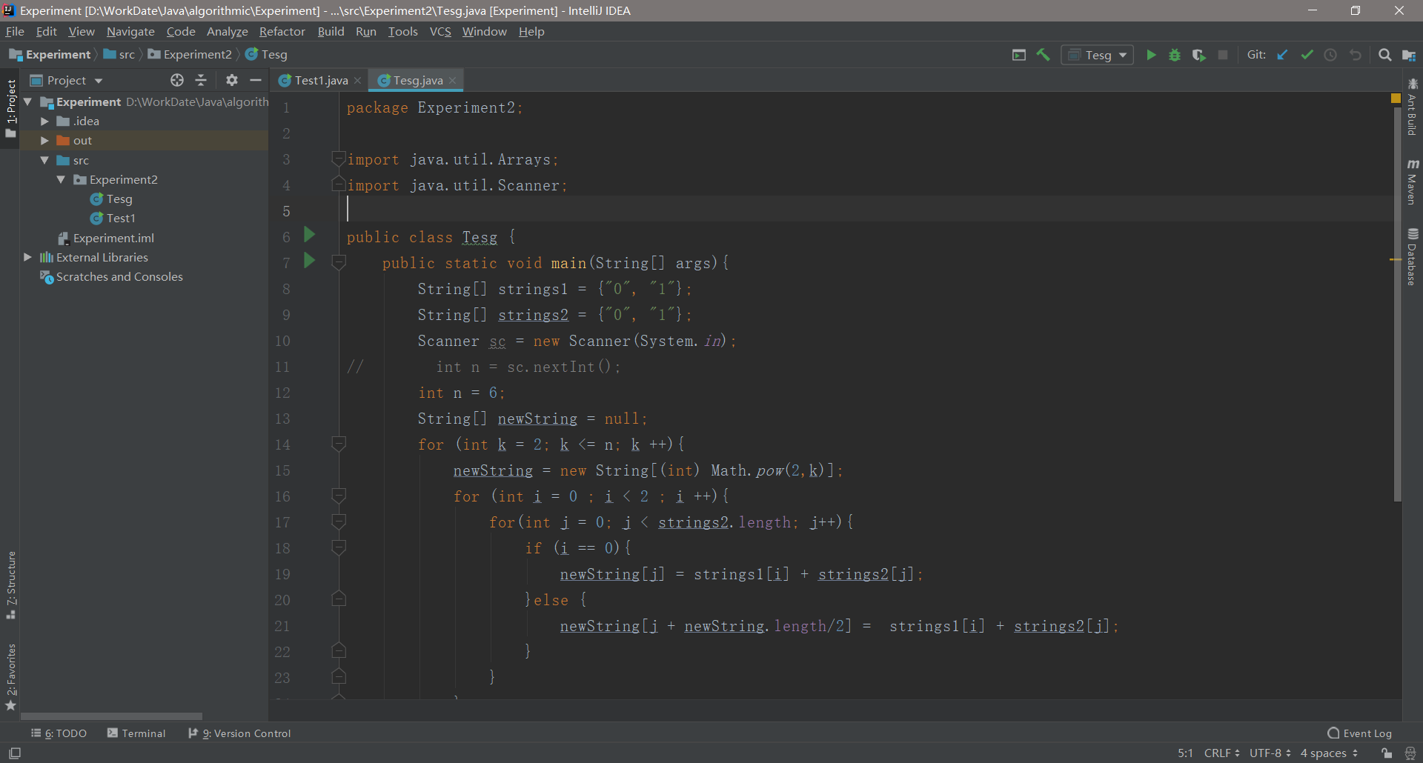

2.1.3 开始冥想法，先想出解决方案 （想到了两种）
2.1.4 开始coding
第一种： 递归方式
package Experiment2;
import java.io.*;
import java.util.Scanner;
public class Test3 {
static double times = 0;
static double n = 0;
public static void main(String[] args) throws IOException {
Long star = System.currentTimeMillis();
FileReader fileReader = new FileReader(new File("./InputData"));
BufferedReader bfr = new BufferedReader(fileReader);

// Scanner sc = new Scanner(System.in);
String line;
System.setOut(new PrintStream(new File("./OutPutData"))); // 将输出重定向
while ((line = bfr.readLine())!= null){
n = Double.valueOf(line);
System.out.println("输入：" + n);
times = Math.pow(2, n);
gradCode(0);
}
Long end = System.currentTimeMillis();
System.out.println("运行时间 ： " + ((end - star) / 100 )+ " 秒");
// sc.close();
}
/*
* 递归函数
* */
public static void gradCode(int n){
if (n == times){
return;
}
prinCode(Integer.toBinaryString(n));
gradCode(n+1);
}
/*
* 输出控制函数
* */
public static void prinCode(String binaryString){

char[] chars = binaryString.toCharArray();
int count = 0;
for (int i = 0; i < n; i++){
if (n - i - chars.length > 0){
System.out.printf("0 ");
}else {
System.out.printf(chars[count++]+"");
}
}
System.out.println();
}
}

第二种： 迭代方式
package Experiment2;

import java.util.Arrays;
import java.util.Scanner;

public class Tesg {
public static void main(String[] args){
Long star = System.currentTimeMillis();

String[] strings1 = {"0", "1"};
String[] strings2 = {"0", "1"};
Scanner sc = new Scanner(System.in);
// int n = sc.nextInt();
int n = 10;
String[] newString = null;
for (int k = 2; k <= n; k ++){
newString = new String[(int) Math.pow(2,k)];
for (int i = 0 ; i < 2 ; i ++){
for(int j = 0; j < strings2.length; j++){
if (i == 0){
newString[j] = strings1[i] + strings2[j];
}else {
newString[j + newString.length/2] = strings1[i] + strings2[j];
}
}
}
strings2 = newString;
}
for (int i = 0; i < newString.length; i++){
printCode(newString[i]);
}

Long end = System.currentTimeMillis();
System.out.println("运行时间 ： " + ((end - star) / 100 )+ " 秒");

}

public static void printCode(String string){
char[] chars = string.toCharArray();
for (int i = 0; i < string.length(); i++){
System.out.printf(chars[i]+"");
}
System.out.println();
}
}

2.3 实现结果
第一种递归方式：这个多是采用java自带的api，效率低下，由于不断递归，导致程序在输入14、15的时候会爆栈。本程序有个亮点：使用了输入和输出的重定向，使得结果一目了然，如下所示：
输入重定向：测试数据如下：
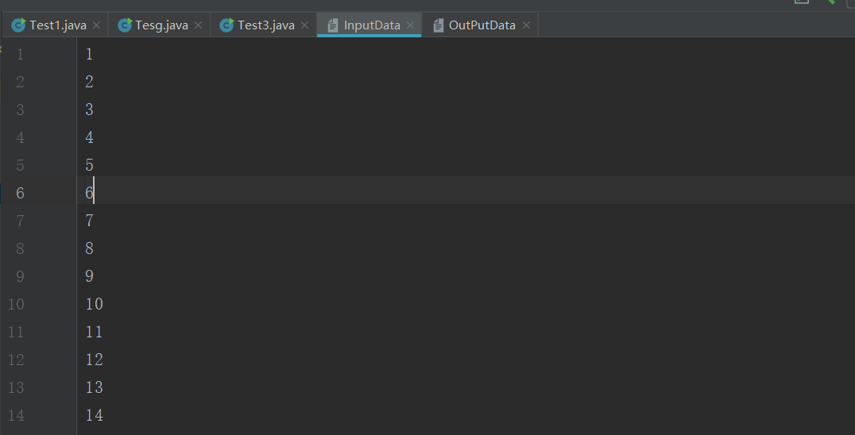

输出的重定向：
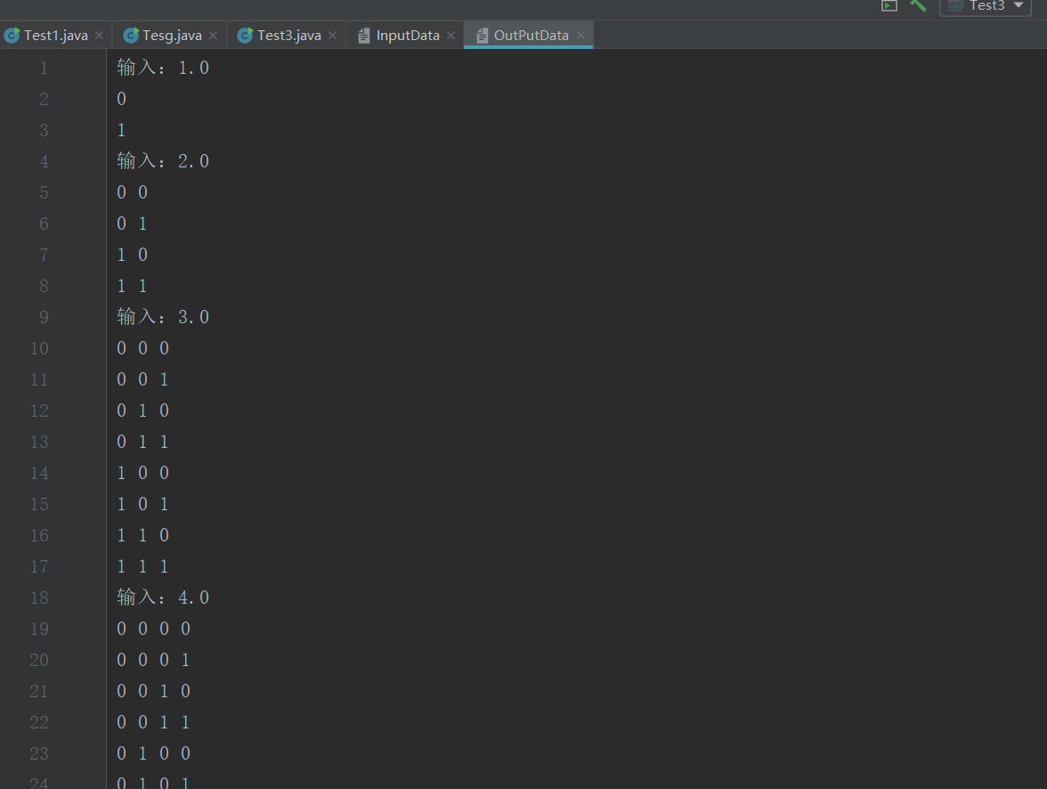
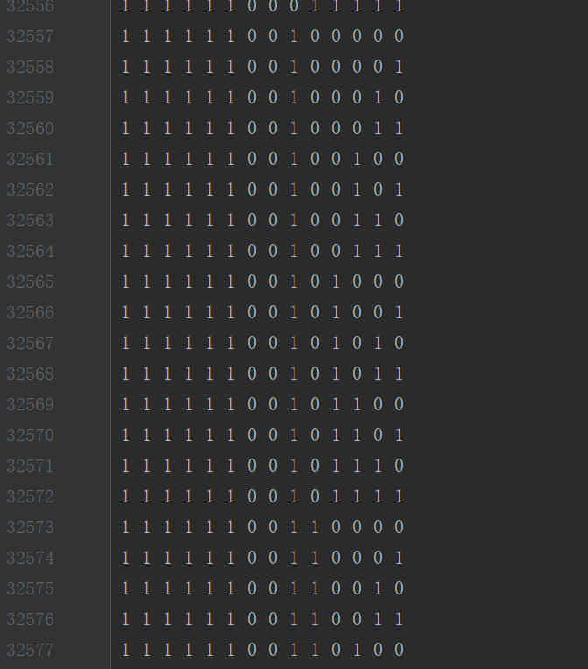
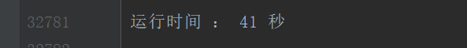
第二种迭代方式：通过观察可得当前可以由前一项通过一些变换得到。
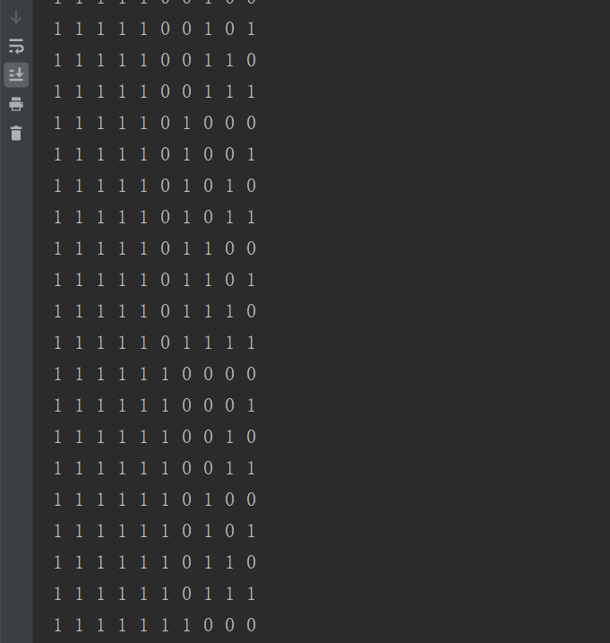
当 n = 16 运行 41 s
当 n = 18 运行了 201s

3. 实验总结
从结果来看递归是比较好写的，但是资源占用比较高，容易爆栈，在运行小数据的时候是个不错的选择，而迭代则反之。
虽然递归在很多时候并不是一个好选择，但通过调整GC方案和调整虚拟机的内存分配可以使程序运行的更快并且运行的数更大。
做题的时候应该先观察规律再下笔会使解题速度快很多，想的越清楚可以使debug时间减少巨多。

